Мобильный промышленный парогенератор U-350 на дизельном топливе
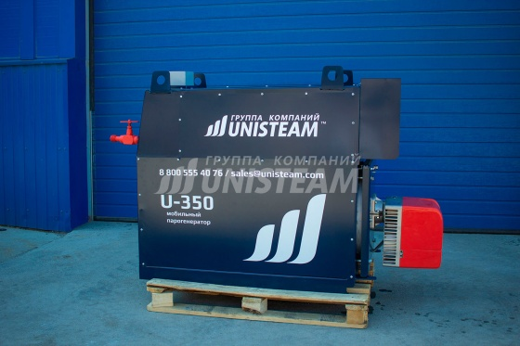

Характеристики
Технические характеристики / комплектация
Температурный режим эксплуатации ............ -45°С - +45°С

Паровой котел (парогенератор)
Модель парового котла ............ UNISTEAM 350
Производительность по пару кг/час. ............ 350/500
Тепловая мощность кВт ............ 200
Диапазон рабочего давления пара бар ............ 8-13
Давление открытия предохранительных клапанов бар ............ 15
Максимальная температура пара С ............ 155-175
Тип топлива ............ дизельное
Тип горелки ............ жидкотопливная, блочная
Максимальный расход топлива л/час ............ 20
Насос питательной воды ............ поршневой
Максимальное потребление электроэнергии ............ 3 кВт
Вывод пара ............ 2
Объем бака питательной воды л. ............ нет в комплекте
Объем топливного бака л. ............ нет в комплекте

Характеристики котла
Производительность с учетом работы установки в соответствии с выбранным режимом ... Режим 1 ... Режим 2
Производительность котла, кг/ч ... 1600 ... 1200
Давление пара, Мпа (кгс/см²), не более ... 9,81 (100) ... 0,78 (8)
Температура пара, ⁰С, не более ... 310 ... 174
Расход топлива паровым котлом кг/ч, не более ... 110 ... 35

